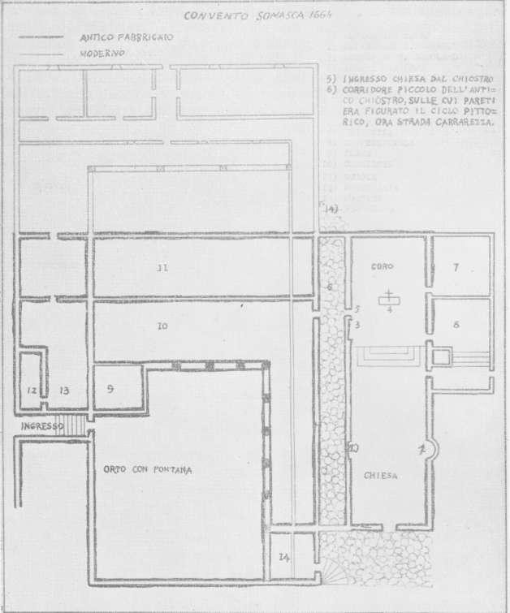

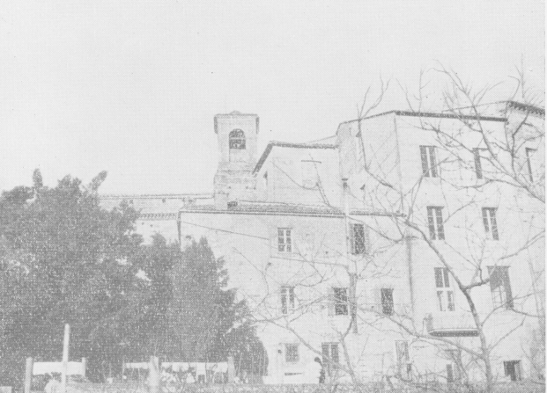

Amelia, veduta di un lato del Collegio S. Michele Arcangelo

Amelia, veduta di un lato del Collegio S. Michele Arcangelo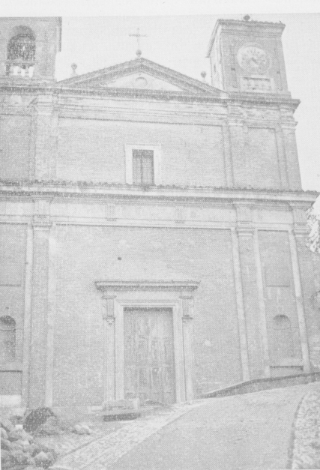

Amelia, facciata della chiesa del Collegio S. Michele Arcangelo

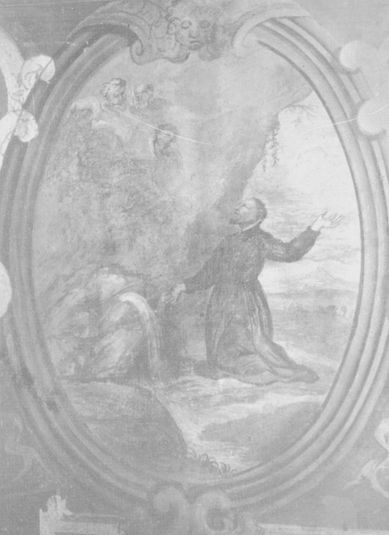

Amelia, Collegio S. Michele Arcngelo,S. Girolamo e la sorgente d’acqua

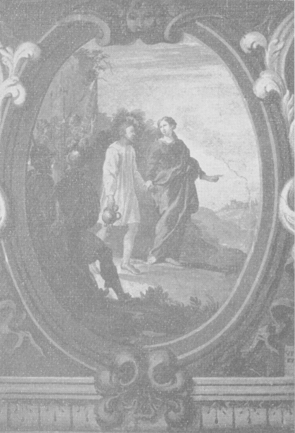

Amelia, Girolamo liberato dalla Madonna

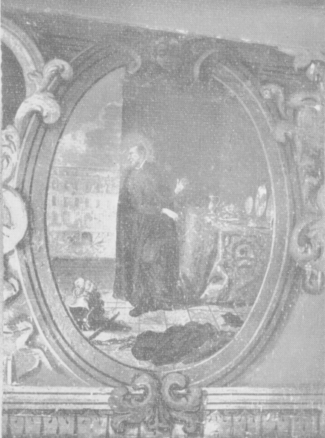

Amelia, Girolamo Miani abbandona ogni avere

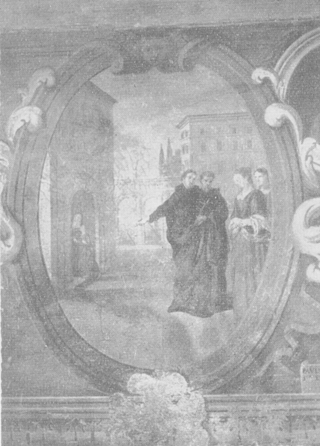

Amelia, Girolamo Miani e le convertite

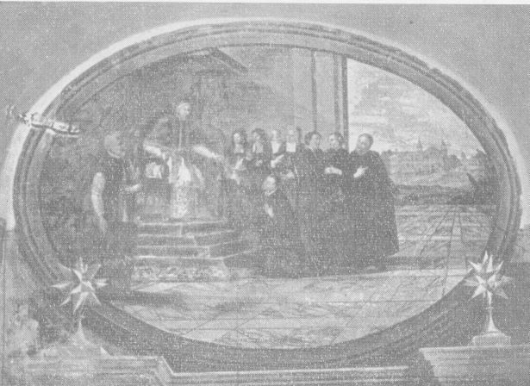

Amelia, I Somaschi supplicano il S. Padre

per la bolla di fondazione del Collegio di San Michele Arcangelo di Amelia.

